Тема уроку : Дієприслівник. Сім чудес України
Мета: відтворити й узагальнити знання учнів з теми « Дієприслівник»;
розвивати та вдосконалювати навички грамотного письма, рівень комунікативних здібностей через різноманітні види зв’язного мовлення, вміння спостерігати й узагальнювати, формувати естетичні смаки учнів;
виховувати патріотичні почуття, гордість за свою Батьківщину.
Тип уроку: узагальнення знань, умінь та навичок
Форма: інтегрований урок-проєкт.
Мистецький контекст: Петриківський розпис.
Міжпредметні зв’язки: історія України, географія, література, психологія.
Внутрішньопредметні зв’язки: лексикологія, синтаксис, культура мовлення, текст.
Обладнання: карта України, плакат «Український менталітет», фотоматеріали презентацій «чудес», вітрильники, шаблони анкет «Я-концепції» (за Н. Сорокіною), картки самооцінювання, фломастери, кольорові смужки.
Очікувані результати: після уроку учні знатимуть: загальне значення, морфологічні ознаки, синтаксичну роль дієприслівника; про унікальність культурних пам’яток України
учні вмітимуть: знаходити дієприслівники, дієприслівникові звороти у реченні; визначати граматичні ознаки дієприслівників; правильно писати дієприслівники відповідно до орфограм; розставляти розділові знаки при дієприслівниках та дієприслівникових зворотах; конструювати речення з дієприслівниками; оцінити власну діяльність;
учні цінуватимуть: багатовікову історію України; українське мистецтво, культуру, звичаї, традиції.
Випереджальні завдання: семикласники за власним бажанням об’єдналися у творчі групи для презентацій і «чудес».
Хід уроку
І. Забезпечення емоційної готовності.
1. Психологічна вправа «Наш настрій».
— Перед кожним із вас у довільному порядку розкладені кольорові смужки. Візьміть, будь ласка, у руки той колір, який вам сьогодні найбільше до вподоби, з яким хочеться потоваришувати, побути довше (вибір дітей).
— Ви підсвідомо вибрали собі «в друзі» ті кольори, які відповідають вашому настрою:
• червоний — піднесеність; • жовтогарячий — радість;
• жовтий — приємність; • зелений — спокій;
• синій — сум; • фіолетовий — тривожність;
• чорний — незадоволення; • білий — складно сказати про настрій.
— Отже, кольори впливають на людину, її самопочуття, емоції.
— А чи знаєте ви, що кожний день тижня теж має колір?
• Понеділок — фіолетовий; • вівторок — червоний;
• середа — жовтогарячий; • четвер — зелений;
• п’ятниця — синій; • субота — коричневий;
• неділя — жовтий.
2. Медитаційна вправа «Кольорове довкілля» .
— Щойно ви ознайомились із ознаками «кольорового тижня». Візьміть у руки смужку, яка відповідає кольору сьогоднішнього дня. Заплющте очі і, зберігаючи в уяві цей колір, спробуйте поширити його в довкіллі. Ця вправа допомагає дітям врівноважитися, почувалися впевнено. Висновок: сприймайте світ у кольорі, адже це радість для людини, це позитивні емоції, енергія сили, здоров’я та успіху! Не забувайте протягом уроку заповнювати картку самооцінювання. 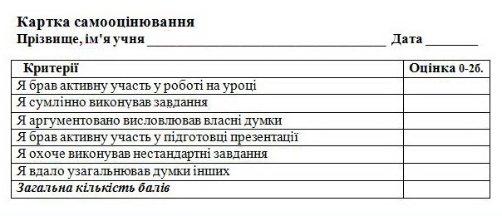
ІІ. Мотивація навчальної діяльності.
1. Етап визначення мети.
Україно! Ти для мене диво! (В. Симоненко) 
Уч и т е л ь. Скільки прекрасних чудес є у нас в Україні! Ми бачили, як пливли шлюзи веселощів гамірливопінної гуморини в Одесі, знайомі зі жвавим Миколаєвом і звабливим Дніпром, у захваті від ароматів квітучих трав унікального острова Хортиця у Запоріжжі, заворожені красою рукотворного храму природи і золотим бароко її величності Осені в Уманському парку...
« Україно! Доки жити буду, доти відкриватиму тебе », — писав класик української літератури В. Симоненко. Нам є чим пишатися, що цінувати, вивчати і про що розповідати іншим.
Ім’я нашого уроку «Сім чудес України» суголосне із загальновідомими сімома чудесами світу. Отже, сьогодні ми презентуємо ті архітектурні та історичні місця, які дійсно гідні називатися дивами українськими.
2. Оголошення теми уроку.
— Слухаючи і дивлячись презентації, ми будемо узагальнювати знання з теми «Дієприслівник». (Запис теми уроку у зошити).
ІІІ. Етап реалізації плану діяльності.
1.Реалізація. Робота з тлумачним словником.
— Давайте з’ясуємо у «Довідковому бюро», що таке ментальність нації, менталітет?
Ментальність — це образ думок, світосприйняття, психологія особи або національної спільноти. Інакше кажучи, це особливості мислення, культури, традицій нації( слайд 2)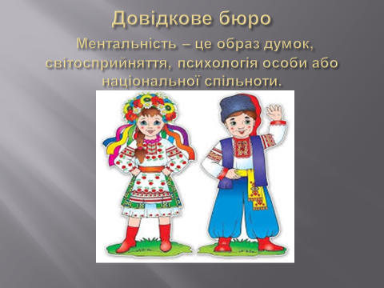
— Ще одним результатом нашого уроку буде типовий портрет українця, який ми складемо, визначивши риси національного характеру. Отже, кожне презентоване вами «диво» символізуватиме рису характеру, притаманну нашому народові. Також ми маємо створити туристичний маршрут — своєрідну візитівку нашої країни.
— Готові? Тоді починаємо!
2. «Тематичний рюкзак».
— Наповнимо наші рюкзаки туристичним реманентом. (Актуалізація знань про дієприслівник).
— А зараз я запрошую вас у мандрівку. Нашим путівником буде магічне число сім. Сім нот, сім днів тижня, сім кольорів веселки, сім чудес світу... Ви здивуєтесь, але і клас, у якому ви навчаєтесь, також сьомий. Отже, в путь! (Кожна група проводить віртуальну екскурсію, користуючись фотовиставкою).
IV. Закріплення вивченого матеріалу.
Презентація перша. Палітра о.Хортиці ( слайд 3,4)
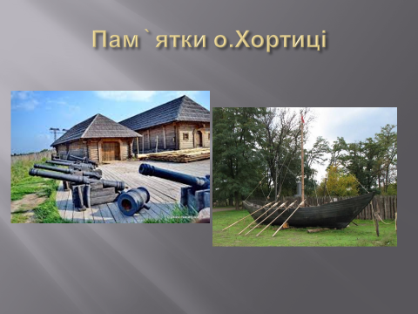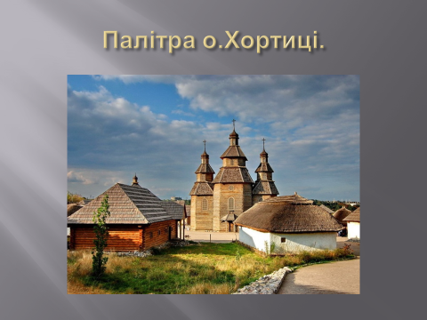
Історики по-різному пояснюють назву «Хортиця». Одні вважають, що назва походить від давньослов’янського бога Хороса. За іншими свідченнями, від тюркськополовецького слова «орт» — «середній». За версією історика Фоменка, стародавня назва Хортиці — острів Святого Георга — походить від скіфів-землеробів. Слово «землеробство» грецькою звучить, як «георгія». Зважаючи на його унікальність, заповідник Хортиця занесено до Державного реєстру нерухомих пам’яток України як пам’ятку національного значення. На його території налічується 63 пам’ятки археології та історії, розташований музей запорозького козацтва, у якому експонуються козацькі надгробні хрести, колекція зброї XVII–XVIII ст. (рушниці, гармати, шаблі, порохівниці...), козацький човен-чайка першої половини XVIII ст., піднятий із дна у руслі Старого Дніпра. У фондах музею зберігається атлас російський 1745 року. Він є однією з докладних карт, на якій позначено Запорізьку Січ. У травні 2005 року на Хортиці відкрито туристичний маршрут «Тарасова стежка» як свідчення того, що, подорожуючи Україною улітку 1843 року, Хортицю відвідав Т. Шевченко. Побувавши на Хортиці, ми дійшли висновку, що ідея козацтва стала втіленням активної народної пам’яті, яка зароджує іскру живої народної непокори, волелюбності, незалежності і національного самоутвердження.
Завдання 1. Виконати синтаксичний розбір речення.
В кривавих січах натомившись гірко, на Хортицю вернулись козаки (В. Бровченко).
— Яку рису українського характеру, на вашу думку, уособлює Запорізька Січ?
(На портреті українця діти відображають волелюбність, незалежність, братерство, оптимізм). Робота з географічною картою України. (Після виступу кожної групи діти позначають на карті презентоване місто).
Презентація друга. Миколаїв — місто суднобудування( слайд 5) 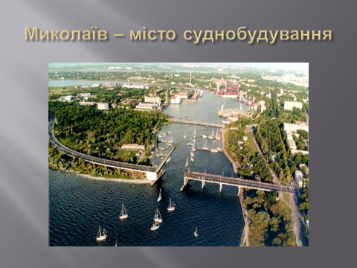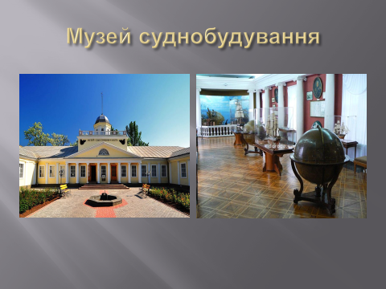
Кожне століття поповнюється новими пам’ятниками і пам’ятками. Чарівне портове місто на Бузькому лимані Чорного моря — Миколаїв вразило нас своїми пам’ятками. Неперевершеною красою, яка запалила в наших очах дивовижну цікавість, є сучасний пам’ятник корабелам — символ і краса міста. Музей суднобудування і флоту — візитна картка цього міста. Миколаїв, мов чайка, звив затишне гніздо і задивляється у морські далі. Це місток, прокладений від покоління до покоління, а тому пам’ять про минуле кожен береже тут як святиню.
Завдання 2.Словниковий диктант «Вітрила».
— Підняти орфографічні вітрила. Правила мандрівки такі: я диктую швидко, перепитувати й перемовлятися не можна, бо плавання одиночне! Слова пишуться у колонку, і вітрило щоразу згортається тільки на одне слово. Ті, хто з лівого борту, помахайте лівою рукою, ті, хто з правого,— підморгніть правим оком. Попливли!
Лівий борт: нездужаючи, нехтуючи , недоїдаючи,ненавидячи, не турбуючись, не підносячись
Правий борт: недооцінивши, не відпочивши, не здивувавшись,не побачивши, не здивувавшись, не зробивши.
— Хвилі меншають. Море затихає. Піднімемо вітрила! Розгортаємо папірці, відкриваючи по слову і працюючи в парах. Якщо трапиться помилка — доведеться зробити на цьому місці дірку. Ручкою. Справжню. Наскрізь.
Перевірка на «латання» вітрил. Робота у парах.
— Яку рису характеру українця ми ще додаємо? (Працелюбність, зв’язок поколінь).
— Чи є у вас бажання працювати далі? Успіху!
Презентація третя ( слайд 6).
Дніпропетровський історичний музей ім. Д. І. Яворницького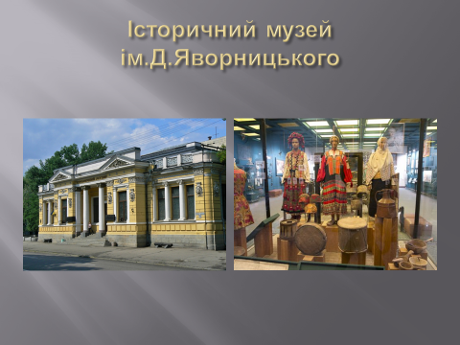
У 1902 р.Яворницький, залишивши роботу у Московському університеті, очолює новостворений Катеринославський історико-краєзнавчий музей, де перебуває на посаді директора понад 30 років — до 1933 року.
Значну кількість експонатів, які нам довелося побачити, Яворницький придбав на власні кошти. Серед них — козацький і селянський одяг, зброя, давні рукописи, монети, цінні художні полотна. Усього Яворницькому пощастило зібрати понад 75 тисяч експонатів. Деякі з них і нині становлять унікальні колекції. Яворницького — видатного українського історика, археолога, етнографа, фольклориста і письменника називають «Нестором Запорозької Січі».
— Що слід іще додати до характерних рис українця? (Патріотизм, подвижництво.)
Завдання 3. Випишіть дієприслівник і розберіть його за будовою.
Подорожуючи, не пускай коня галопом.
Презентація четверта( слайд 7). 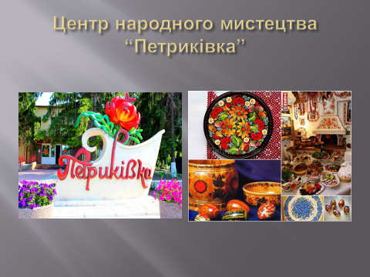
Центр народного мистецтва «Петриківка»
Петриківський розпис — мистецтво сивої давнини. Йому, як і самій Петриківці, понад двісті років. Цей розпис базувався на традиціях українського бароко і спочатку розвивався як стінопис та декоративний розпис речей хатнього вжитку — скринь, дерев’яного посуду, народних музичних інструментів, саней. Яскраві образи «цибульки», «кучерявки», казкової «жар-птиці» відповідають народним естетичним ідеалам. Вироби петриківських майстрів експонуються у багатьох країнах світу: США, Німеччині, Канаді, ОАЕ, Аргентині, Австралії, Італії, на Кіпрі.
— Можливо, через мистецтво ми зможемо повернутися до своїх витоків, усвідомити роль і значення української культури в загальносвітових процесах і поновому з гідністю і самоповагою подивимося на самих себе.
— Що ще ми маємо прийняти в собі як ланку в генетичному спадковому ланцюжку справжнього українця? (Майстерність, натхнення, обдарованість).
Завдання 4. Тренінг «Друг чи недруг».
Умова: учитель зачитує прислів’я. Якщо не з дієприслівниками пишеться разом, то діти беруться за руки, якщо окремо — опускають.
Не розтрощивши горіх, не смакуватимеш зернятком.
Не йди у воду, не спитавши броду.
Ненавидячи ближніх, оскверняєш себе.
Не зробивши обруча, за діжку не берися.
Не вкусивши гіркого, не знатимеш ціни солодкого.
Нехтуючи друзями, зазнаєш поразки.
Не нагнувшись до землі, печериці не вирвеш.
Не помивши рук, не торкайся хліба.
Не спитавши, не знатимеш.

Презентація п’ята 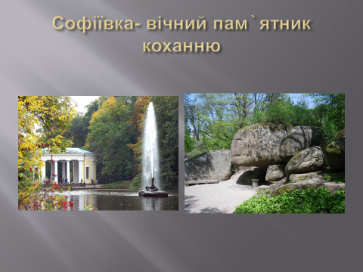(слайд 8).
Софіївка — вічний пам’ятник коханню Історія Софіївки почалася з того моменту, коли, засмучений розлученням з першою дружиною граф Потоцький почув з вуст своєї нової обраниці, гречанки Софії, її давнюмріюпро тихі тіняві алеї, промармурові скульптури, які нагадували б їй затишну батьківщину. Слова Софії припали графу до душі. Його романтична натура шукала спокою у відданій та вічній любові, і він запалав бажанням створити парк, який би перевершив за своїм архітектурним ансамблем усе, що граф вже бачив, і став би гідним подарунком коханій жінці. На цей проект граф виділив суму у вісім мільйонів польських злотих. Рукотворний храм природи, зітканий із мелодійних струмків та сріблястих водоспадів, химерних кам’яних брил та таємничих гротів ми вочевидь побачили, відвідавши дендропарк. «Грот Діани», «Долина велетнів», «Грот Страху та Сумнівів» — дивовижна поезія в камені. Вражає красою водограй «Змія», партерний амфітеатр, великий водоспад. А грот Каліпсо «прошепотів» нам: «Забудь тут горе, а якщо ти щасливий — будь ще щасливішим!»
— Яку рису характеру типового українця символізує дендропарк Софіївка? (Щедрість, щирість почуттів, уміння любити).
Завдання 5. «Я — конструктор!»
Побудувати речення, визначити дієприслівник, з’ясувати вид і час.
Природою, заряджаючись, милуймося, її, духовною, краси, енергією.
— Як ви розумієте вислів «духовна енергія»? Звідки на вашу думку, можна її черпати? (Відповіді дітей.).
Презентація шоста ( слайд 9). 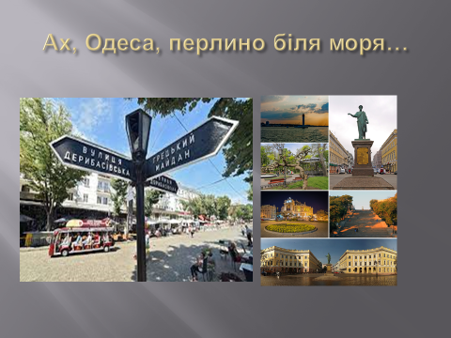 Ах, Одесо, перлино біля моря...
— Як доведено всезнаючою наукою, гомосапієнс походить від українця. Весела людина — від одесита. Останнім часом у нашій країні шаленої популярності набуває так званий EVENT-туризм. Отож, вирушаємо «першоквітувать» в Одесу. Спочатку завітали на Дерибасівську. Щоб не випасти з карнавального сюжету, фарбували волосся, одягали чудернацькі маски, навіть не побоялися спробувати body-art. Як справжнісінькі туристи, відправились вивчати красоти Південної Пальміри. Одеса — це місто-скарбниця архітектурних творінь давніх майстрів, це місто краси! Перше знайомство з містом-перлиною мені запам’ятається на все життя. Особливо вразила краса морського порту і скульптурна композиція «Золотий хлопчик» — символ удачі в морських мандрах.
— Символом якої риси характеру, притаманної українцям, є Одеса? (Оптимізм, почуття гумору, дотепність).
Завдання 6. Морфологічний розбір дієприслівника як особливої форми дієслова.
Пізнаючи себе самого, я рідну землю пізнавав .
— Молодці! Ви наближаєтесь до фінішу!
Презентація сьома (слайд 10). 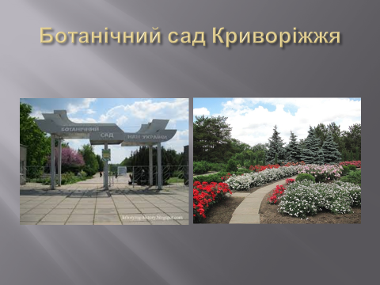
Ботанічний сад — зелена оаза Криворіжжя
Мабуть, ми не були б справжніми українцями, якби у нас не було розвинуте достатньою мірою почуття регіонального патріотизму. Є у нашому краї такі острівки, де хочеться не тільки милуватися їх красою, а й відпочити душею. Це зелена оаза нашого міста — Ботанічний сад НАН України. Сюди приходимо вчитися бачити навколишню красу: як соловейко, прокинувшись, п’є краплину роси, як заглядає метелик в обличчя квітці, як джміль чистить крильця перед тим, як злетіти з квітки, на якій спав уночі! Бачити красу і наслідувати!
— Яку рису характеру українцями ще назвемо? (Романтизм, мрійливість, уміння вбирати все прекрасне).
V. Підсумки.
— Творчість — одна з найважливіших людських рис. Своїми яскравими і продуманими презентаціями ви довели, що у кожного з вас поетична душа і величезний творчий потенціал, тому восьмою рисою українського менталітету я хочу назвати креативність. Давайте за 5-бальною шкалою оцінимо вияв якості рис у вашому характері, які притаманні українцеві. Це й буде ваша «Я-концепція». (На отриманих аркушах учні ставлять відповідні позначки). (слайд 11)
— Життя — це коло по горизонталі і спіраль по вертикалі. Отже, чим більше з’єднані вами крапки-позначки вашої «Я-концепції» нагадують коло, тим більше ви уособлюєте справжнього українця. Кажуть, мистецтво жити — це жити з перспективою. Таким чином, мета наша- прагнути перетворити наші незграбні багатокутники на гармонійні кола. 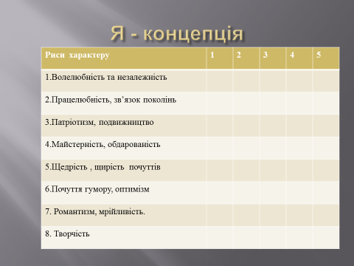
VІ. Рефлексивно-оцінювальний етап (2 хв)

1. Доповніть речення
Педагог пропонує учням продовжити речення
- На сьогоднішньому занятті я зрозумів(-ла)/дізнався(-лась)/розібрався(-лась)...
- Я хочу похвалити себе за те, що на сьогоднішньому занятті ...
- На занятті мені особливо сподобалося ...
- Знання із сьогоднішнього заняття мені знадобляться ...
- На сьогоднішньому уроці мене здивувало ...
2. Слово вчителя.
1. Ми створили власний ексклюзивний туристичний маршрут — своєрідну візитну картку України, презентувавши сім її чудес.
2. Відтворили й узагальнили знання з теми «Дієприслівник».
3. Визначили риси національного українського характеру і створили власну «Я-концепцію»
І завжди пам’ятайте:
Для того щоб стати щасливим, треба творити завжди!
У творчості — спека й злива, у ній — твоїх вчинків сліди...
Без сонця не родить жито, без вітру вода не шумить,
Без творчості нам не жити, без неї нам не любить,
Бо творчість — це серце світу, душа, що творить дива!
Не смій її загубити! Знайди життєдайні слова!..
( М. Сом)

3. Учні здають картки самооцінювання учителю,які заповнювалися ними протягом уроку.
VІІ. Домашнє завдання .
Підготуватися до контрольної роботи.

